【夏休み特別企画】
・風を切って走れ！旧奥行臼駅でエンジン付きトロッコ体験 予告編（7/6）
『夏休み特別企画 トロッコサンデー』
今年の夏休みは、歴史と自然が織りなす別海町奥行へ！町指定文化財である旧国鉄標津線「旧奥行臼駅」に現存する約1,000mの線路を活用し、大人気の「トロッコサンデー」を、二年ぶりに開催いたします。
ふだんは入れないヒミツ（制限区域）の線路を、エンジン付きトロッコでのんびり大冒険！
むかし汽車が走っていたレトロな景色をながめながら、きもちいい風を感じてみよう！
今年の夏休みは、みんなで特別な思い出を作りに旧奥行臼駅へあつまれ！
ご家族やお友達みんなでぜひご体験ください！
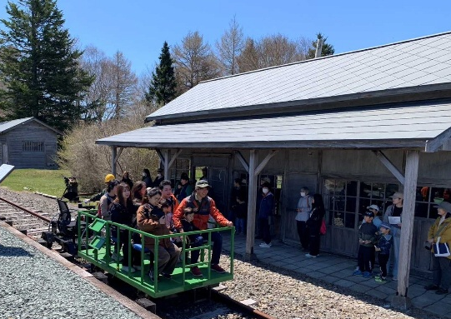
※子供の日 幾枚か添付希望

■ 開催日程
夏休み期間中の計3回開催（予定）第1回目：7月26日（日）、第2回目：8月2日（日）、 第3回目：8月9日（日）
■ 開催時間 10:00 ～ 13:00
■ 集合場所 旧奥行臼駅（別海町奥行16番地29） ※公共駐車場 国道243号沿い
■ 体験費用 中学生以下は無料 、 大人 ３００円／１回 （事前予約は不要）
■ 当日のお楽しみコンテンツ ※現在、調整中の内容も含まれます。
- エンジン付きトロッコ乗車体験（往復 約1500mの線路は、風を切る心地よさ！）
- 足こぎトロッコ体験（往復 約500mの線路をお散歩気分で！「調整中です。」）
- 引馬による体験乗馬（ポニー馬２頭による「調整中です。」なお、体験が可能となった場合は、体験費用は無料です。 体験は 10:00 ～ 正午(12:00)まで

皆様のお越しを『NPO法人別海町文化財ネットワーク一同』、心よりお待ちしております！
※調整中の内容が決まり次第、ホームページ にてお知らせします。！

